- OBJETO DEL PROCESO

ADQUIRIR EQUIPOS Y/O ELEMENTOS PARA LOS SISTEMAS DE AYUDAS VISUALES INSTALADOS EN LOS AEROPUERTOS DE LA REGIONAL NOROCCIDENTE.

- OBLIGACIONES ESPECÍFICAS DEL CONTRATISTA

- Dar cumplimiento de todas las especificaciones y condiciones técnicas descritas en el Formato No. 8 Especificaciones Técnicas.
- Cumplir con el alcance y descripción del factor técnico ofrecido y sobre el cual fue objeto de asignación de puntaje en el proceso de selección.
- Se compromete para con la AEROCIVIL a pagar a su personal los salarios, prestaciones sociales y demás emolumentos que se deriven de la ejecución del presente contrato de conformidad con lo establecido en las normas que regulan la materia, así como cumplir con las demás disposiciones laborales aplicables.
- Se compromete a tener vinculados a sus empleados permanentemente y mientras dure la ejecución del contrato a los sistemas de previsión social, salud, pensión y riesgos profesionales, de conformidad con lo establecido en la Ley 100 de 1993, la Ley 797 de 2002, el Decreto 1295 de 1994 y demás normas que regulen la materia, al pago de contribuciones parafiscales, y a salir al saneamiento y defensa de los derechos de la Aerocivil, en el evento de reclamaciones de terceros por causa o con ocasión de la prestación de los servicios.
- Está obligado a responder a la AEROCIVIL por las eventuales reclamaciones laborales derivadas de la ejecución del contrato; así como por los perjuicios que por motivo de su negligencia, imprudencia o impericia se causen a las personas y/o los bienes de la AEROCIVIL o de terceros con ocasión de la ejecución del contrato.
- Asumir los riesgos a su cargo, conforme a la distribución de los mismos contenidos en el Formato No. 9 Matriz de Riesgos.
- Dar a conocer a la AEROCIVIL cualquier reclamación que indirecta o directamente pueda tener algún efecto sobre el objeto del contrato o sobre sus obligaciones.
- Cumplir con el plan de garantías ofertadas.
- Responder ante AEROCIVIL por las fallas que le sean atribuibles respecto del objeto del presente contrato y los demás documentos vinculantes del proceso.

- CARACTERÍSTICAS, ACTIVIDADES Y REQUERIMIENTOS TÉCNICOS

Especificaciones técnicas de los elementos a ofertar:

  - Lámpara reflectora de 6.6A 105 W MR16 64339A 20/CS 1/SKU1528 Cables con conectores planos hembra ref. 64339 A 105-10
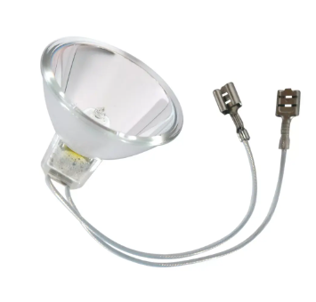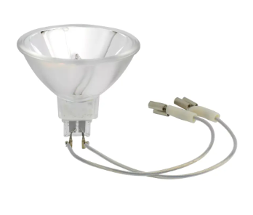
Figura número 1

Información general del producto
Referencia para pedido 64339
NAED5 58953
Descripción 6.6A 105W MR16 64339A 20/CS 1/SKU
Tipo de lámpara SINGLE ENDED

Datos eléctricos
Potencia nominal 105 W
Corriente nominal 6.60 A
Tipo de corriente AC

Datos Fotométricos
Flujo luminoso 30000 lm
Intensidad luminosa axial 32000 cd
Temperatura de color 3300 K
Índice de reproducción cromática Ra 100

Dimensiones físicas
Casquillo (denominación estándar) Leads w/female flat connectors
Diámetro (in) 1.984 in / 50.4mm
Largo 48.0 mm
Conector: Presencia [PICOS] Yes
Conexión con cable [PICOS] Yes
Terminales de red Cables con conectores planos hembra
Peso del producto 15.00 g

Temperatura y condiciones de funcionamiento
Posición de quemado Horizontal

Duración de vida
Vida Promedio Nominal 1000 hr

NOTA: La figura número uno corresponde a Lámpara reflectora de 6.6A 105 W MR16 64339A 20/CS 1/SKU1528 Cables con conectores planos hembra ref. 64339 A 105-10, En la presentación de la propuesta se debe relacionar de las misma y/o mejores especificaciones técnicas y de calidad del modelo utilizado. Admisible o No admisible.

  - Kit de Conector secundario FAA L-823 Clase B tipo II Terminal hembra.
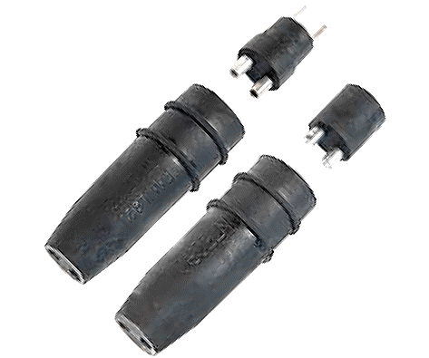
Figura número 2

Los kits de conectores secundarios se utilizan para hacer conexiones de empalme en campo utilizables tanto en cables individuales (Estilo 4 y Estilo 11) como en cables de dos conductores (Estilo 5 y Estilo 12) en circuitos de iluminación secundarios. Se pueden usar para ensamblar una extensión secundaria, terminar un cable de accesorio o conectar un cable secundario de transformador.

Características técnicas
Categorización de 20 amperios y 600 voltios.
- Moldeado en caucho termoplástico para una resistencia dieléctrica superior y para garantizar conexiones herméticas en el campo
- Cada kit viene con un conector macho o hembra moldeado y una carcasa de conector, así como una hoja de instrucciones y un paquete de grasa para una fácil instalación.
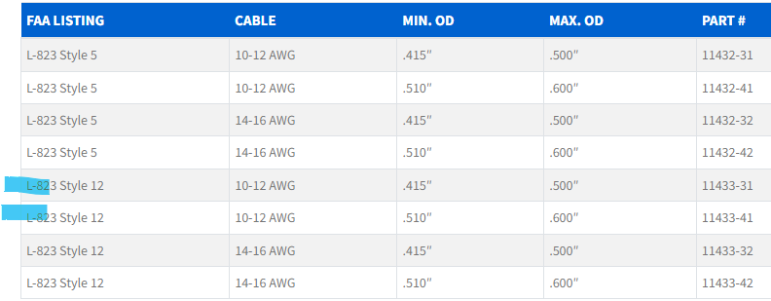

NOTA: La figura número dos corresponde a Kit de Conector secundario FAA L-823 Clase B tipo II Terminal hembra. En la presentación de la propuesta se debe relacionar Kit de conector secundario de esta y/o mejores especificaciones técnicas y de calidad del modelo utilizado. Admisible o No admisible.

3.3 Lámpara halógena de 6,6 amperios, 200W para aeródromo con base GZ9.5. (diámetro 0,5"/13 mm, longitud 2,4"/62 mm)

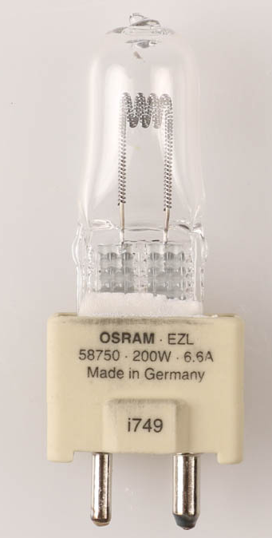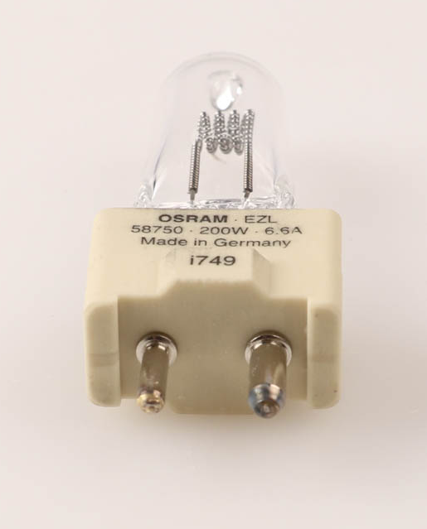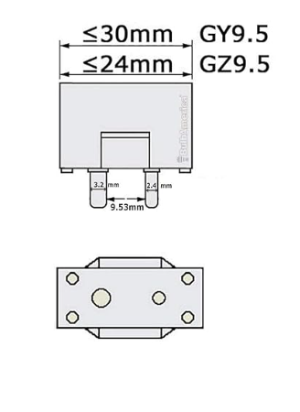
Figura número 3
Información general del producto
Tipo ligero Halógeno
Características especiales Base GY9.5 2 Pin
Potencia 200W
Tamaño de la forma de la bombilla T4
Base del foco GU5.3
Voltaje 30V
Material Tungsteno
Dimensiones del paquete 2x2x2 pulgadas
Duración promedio 1000hr

NOTA: La figura tres dos corresponde a Lámpara halógena de 6,6 amperios, 200W para aeródromo con base GZ9.5. (diámetro 0,5"/13 mm, longitud 2,4"/62 mm). En la presentación de la propuesta se debe relacionar bombillos de esta y/o mejores especificaciones técnicas y de calidad del modelo utilizado. Admisible o No admisible.

  - Luz umbral empotrada unidireccional FAA L-850D(L) color verde DIV DER.(THR-R)
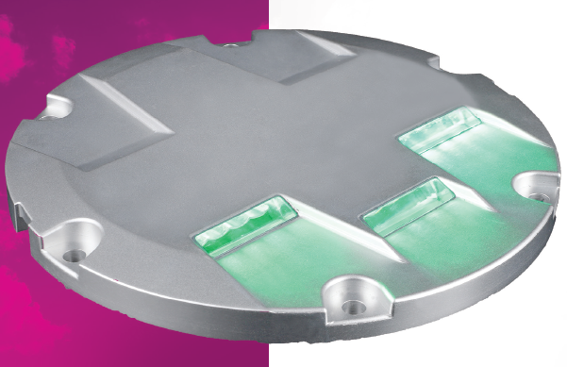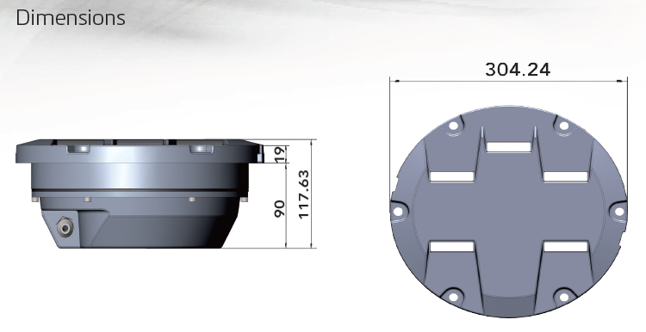
Figura número 4

Bajo consumo de energía en comparación con el equivalente halógeno de tungsteno.
Mantenimiento muy reducido: MTBF calculado de 75.000 horas a 6,6A. Funciona en el rango completo de 2.8A a 6.6A en IGBT de 3 o 5 pasos, CCR ferroresonantes o de tiristores que están diseñados de acuerdo con IEC o Requisitos de la FAA. Luces totalmente regulables, que replican la curva de respuesta de los halógenos tradicionales luces.
Compatibilidad total con los circuitos de la serie de iluminación de aeródromos existentes. Instalación en mismo dispositivo de montaje que la mayoría de las luces convencionales, para un reemplazo.
Función de supervisión de los conjuntos de luz individuales para circuito abierto, cortocircuito
circuito, y sobre temperatura. La luz LED se desconecta automáticamente del lado secundario del transformador de aislamiento, lo que da como resultado un circuito abierto condición.
Baja temperatura de funcionamiento, lo que garantiza una mayor vida útil de los componentes.
Luminaria estilo FAA 3, estilo 4 de la OACI con un perfil de 6,0 mm por encima del gradiente
Conectores L-823
Protección integral contra sobretensiones

NOTA: La figura número cuatro corresponde a Luz umbral empotrada unidireccional FAA L-850D(L) color verde DIV DER.(THR-R). En la presentación de la propuesta se debe relacionar bombillos de esta y/o mejores especificaciones técnicas y de calidad del modelo utilizado. Admisible o No admisible.

  - Bombilla halógena Conector hembra 200w 6.6A HLX PK30D

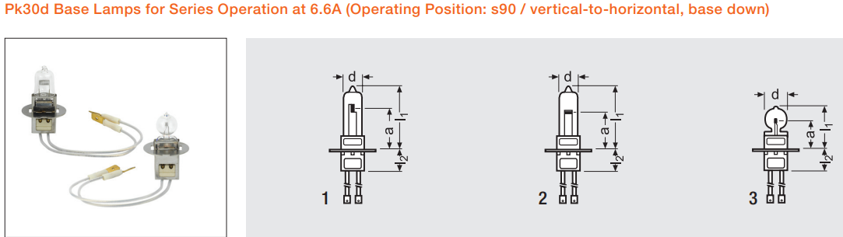
Figura número 5
Bajos costes de mantenimiento debido a larga vida útil de la lámpara
Potencia lumínica fiable y constante
Mejora la visibilidad a lo largo de la vida útil de La lámpara
Aprobado por la FAA y/o la OACI en conjunción con muchos accesorios OEM
La construcción duradera proporciona resistencia a los efectos de las vibraciones
Amplia cartera de productos para pasarelas, Iluminación de calles de rodaje y accesos
La radiación infrarroja proporciona orientación en condiciones de baja visibilidad
Capacidad para reducir la salida de luz cuando sea necesario
Funcionamiento sin parpadeos Libre de mercurio

Vida nominal promedio (hr) 1500
Base PK30d con conectores planos hembra
Bombilla T4
Flujo luminoso (lm) 4800
Tensión nominal (V) 120.00
Potencia nominal (W) 200.0
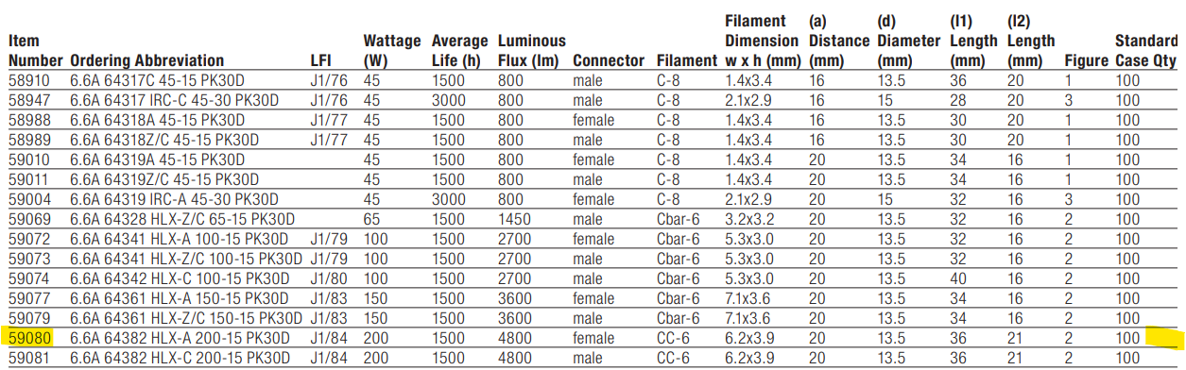

NOTA: La figura número cinco corresponde a Bombilla halógena Conector hembra 200w 6.6A HLX PK30D. En la presentación de la propuesta se debe relacionar bombillos de esta y/o mejores especificaciones técnicas y de calidad del modelo utilizado. Admisible o No admisible.

  - Transformador de aislamiento TR-L830-4 100W 6.6Amp
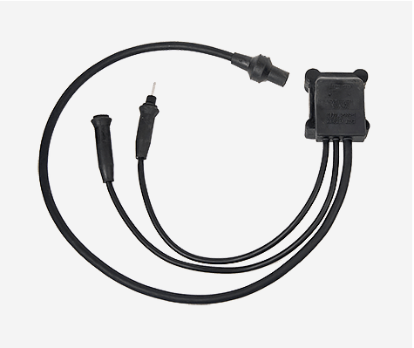
Figura número 5

Transformadores que se encuentran fabricados de laminaciones planas en una formación ETI para aplicaciones de 6.6A. Encapsulado en caucho sintético para mayor durabilidad y rigidez dieléctrica. Montaje impermeable apto para instalación sobre el suelo o enterramiento directo. Dos cables primarios: terminados con conectores L-823 tipo 2 (macho) y tipo 9 (hembra) moldeados.
Longitud estándar 24", cable 8/1. Clasificado para 25A y 5,000V.
Un cable secundario: terminado con un conector L-823 Estilo 8 (hembra) moldeado, "tipo bola". Conector opcional Estilo 7 (hembra), "diseño recto" para usar con letreros y cables de extensión. Cable de longitud estándar de 48", 12/2 600V. Clasificado para 20A y 600V.
Cable de tierra (puesta a tierra) opcional (1). Cable de tierra #12 AWG 600V de 36" de largo, terminado en un terminal de anillo. Para hacer un pedido, agregue la letra "G" al número de modelo.
Todos los transformadores se someten a pruebas de calidad al 100% antes de su envío: inspección visual, HIPOT después del calentamiento y remojo de 12 horas (15,000 V primario, 5,000 V secundario) y pruebas de relación.

NOTA: La figura número seis corresponde a Transformador de aislamiento TR-L830-4 100W 6.6Amp. En la presentación de la propuesta se debe relacionar bombillos de esta y/o mejores especificaciones técnicas y de calidad del modelo utilizado. Admisible o No admisible.

  - Transformador de aislamiento TR-L830-18 150W 6.6Amp
Figura número 6
Transformadores que se encuentran fabricados de laminaciones planas en una formación ETI para aplicaciones de 6.6A. Encapsulado en caucho sintético para mayor durabilidad y rigidez dieléctrica. Montaje impermeable apto para instalación sobre el suelo o enterramiento directo. Dos cables primarios: terminados con conectores L-823 tipo 2 (macho) y tipo 9 (hembra) moldeados.
Longitud estándar 24", cable 8/1. Clasificado para 25A y 5,000V.
Un cable secundario: terminado con un conector L-823 Estilo 8 (hembra) moldeado, "tipo bola". Conector opcional Estilo 7 (hembra), "diseño recto" para usar con letreros y cables de extensión. Cable de longitud estándar de 48", 12/2 600V. Clasificado para 20A y 600V.
Cable de tierra (puesta a tierra) opcional (1). Cable de tierra #12 AWG 600V de 36" de largo, terminado en un terminal de anillo. Para hacer un pedido, agregue la letra "G" al número de modelo.
Todos los transformadores se someten a pruebas de calidad al 100% antes de su envío: inspección visual, HIPOT después del calentamiento y remojo de 12 horas (15,000 V primario, 5,000 V secundario) y pruebas de relación.

NOTA: La figura número siete corresponde a Transformador de aislamiento TR-L830-4 150W 6.6Amp. En la presentación de la propuesta se debe relacionar bombillos de esta y/o mejores especificaciones técnicas y de calidad del modelo utilizado. Admisible o No admisible.

  - Base portalámpara halógena GY9.5,GZ 9.5 / 2 PIN, QEW-1 1000W 300V 10Amp
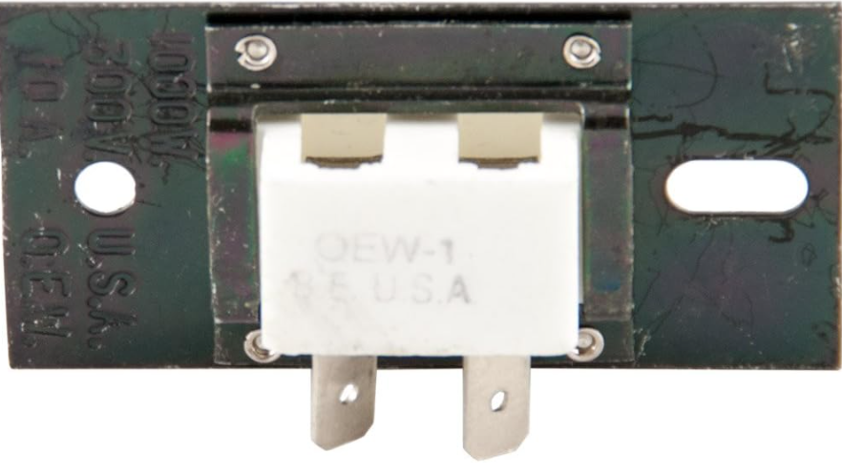
Figura número 7
Especificaciones
- Contacto de permaníquel con terminal de bloqueo de empuje .187 x.20 y placa de montaje.
- Clasificación: 300 V / 10 amperios / 100 vatios
- Cuerpo: Esteatita
- Terminales: Lengüeta 0.187" x 0.020"
- Contactos: Níquel
- Montaje: Soporte
- Tipo de base de bombilla: GY9.5, GZ9.5

NOTA: La figura número ocho corresponde a Base portalámpara halógena GY9.5,GZ 9.5 / 2 PIN, QEW-1 1000W 300V 10Amp. En la presentación de la propuesta se debe relacionar bombillos de esta y/o mejores especificaciones técnicas y de calidad del modelo utilizado. Admisible o No admisible

  - Cable Media Tensión XLPE - 5kV, AWG 8
DESCRIPCIÓN GENERAL
Cable monoconductor formado por conductor de cobre suave o aluminio duro 1350, con pantalla semiconductora sobre el conductor y aislamiento de polietileno de cadena cruzada (XLPE) o etileno propileno (EPR), pantalla sobre el aislamiento extruida, pantalla metálica a base de alambres de cobre y cubierta de policloruro de vinilo altamente deslizable (PVC-RAD).
ESPECIFICACIONES
NMX-J-142/1 Cables de Energía con pantalla metálica, aislados con polietileno de cadena cruzada o base de etileno propileno para tensiones de 5 a 35 kV.
PRINCIPALES APLICACIONES Redes subterráneas de distribución primaria en zonas comerciales donde la densidad de carga es muy elevada. Alimentación y distribución primaria de energía eléctrica en plantas industriales en general. Redes de distribución primaria en zonas residenciales En la alimentación y distribución de energía eléctrica en edificios con subestaciones localizadas en varios niveles. Puede Instalarse en conduit y ductos. CARACTERÍSTICAS
Tensión máxima de operación: 5 000, 8 000, 15 000, 25 000 o 35 000 V. Niveles de aislamiento de 100% y 133% (categorías I y II respectivamente) Temperatura máxima de operación: 90°C. Temperatura máxima de operación en emergencia: 130°C. Temperatura máxima de operación en corto circuito: 250°C. Los conductores son de cobre suave o de aluminio duro 1 350 en cableado compactado en secciones de 8.37 a 507 mm2(8 AWG a 1 000 kcmil), según la tensión de operación. El aislamiento es de polietileno de cadena cruzada (XLPE) o etileno propileno (EPR). La pantalla metálica está formada por alambres de cobre suave que cumplen o exceden los requerimientos de NMX-J-142/1. Cubierta Exterior Altamente Deslizable (RAD) de PVC Rojo resistente a la flama. NOTA: Opcionalmente este producto puede fabricarse con elementos bloqueadores de agua en el conductor y/o en la pantalla metálica, con aislamiento de Polietileno de Cadena Cruzada Retardante de Arborescencias (XLPE-RA), pantalla de cintas de cobre y cubierta de polietileno color negro con 3 franjas rojas a lo largo del cable.
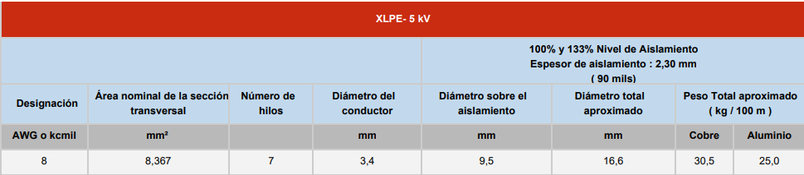

NOTA: La figura número nueve corresponde a Cable Media Tensión XLPE - 5kV, AWG 8. En la presentación de la propuesta se debe relacionar bombillos de esta y/o mejores especificaciones técnicas y de calidad del modelo utilizado. Admisible o No admisible.

El proponente debe anexar los documentos que soporten claramente el cumplimiento de las especificaciones técnicas detalladas solicitadas las cuales son de obligatorio cumplimiento en el entendido que son las características técnicas requeridas para suplir la necesidad del objeto a contratar. Este documento describe las especificaciones técnicas mínimas requeridas, y establece los servicios que deben ser ejecutados durante el desarrollo contractual.

Con la presentación de la propuesta se entiende que el proponente examinó cuidadosamente las condiciones y especificaciones técnicas mínimas requeridas, y por lo tanto acepta los requerimientos realizados por la Entidad; En ese orden de ideas, los documentos de la propuesta deben estar completos y acordes a las actividades a ejecutar.

- PERSONAL QUE INTERVENDRÁ EN LA EJECUCIÓN DEL CONTRATO (NO APLICA)

- GARANTÍA TÉCNICA

El contratista se obliga a dar cumplimiento a las disposiciones establecidas en los artículos 932 y 933 del Código de Comercio, Ley 1480 de 2011, Decreto 735 de 2013 y demás normas que lo modifiquen o adicionen.

La garantía técnica mínima para el bien o servicio objeto del contrato será de DOCE (12) meses contados a partir del acta de recibo final la cual operará de la siguiente forma:

El contratista se compromete a presentar un plan de garantías, dentro de los primeros cinco (5) días hábiles siguientes a la firma del acta de inicio, en el cual indique el procedimiento de atención de daños o fallas que se presenten a los equipos suministrados y defina el mecanismo para la reposición o reparación de estas, que debe contener como mínimo lo siguiente:

- Número de contacto.
- Correo electrónico de contacto.
- Tiempos de respuesta a incidencias según el tipo de fallo, teniendo en cuenta la logística necesaria para cumplir el tiempo de atención señalado*.
- Esquema de reemplazo de partes o elementos defectuosos*.

El plan presentado debe ser aprobado por el supervisor del contrato.

En caso de detectar elementos defectuosos durante el tiempo de garantía, el contratista se compromete a recogerlos dentro de los siguientes cinco (5) días hábiles al reporte y cambiarlo dentro de los diez (10) días hábiles siguientes, previa aprobación del supervisor del contrato y sin ningún costo adicional para la entidad.

Si el fabricante otorga la garantía a través de un Agente Comercial: El contratista debe entregar al supervisor el contrato de agenciamiento donde conste la autorización al Agente Comercial en Colombia para certificar el tiempo de garantía ofrecido, acompañada de una comunicación del agente comercial al oferente avalando el tiempo de garantía.

Si el fabricante otorga la garantía a través de un Canal de Distribución Autorizado: El contratista debe entregar al supervisor el certificado del fabricante donde conste la autorización al Canal de distribución para certificar el tiempo de garantía ofrecido, acompañada de una comunicación del Canal de distribución al oferente (subdistribuidor) avalando el tiempo de garantía. El tiempo ofrecido por el Canal de distribución no debe superar el autorizado por el fabricante

Si el fabricante otorga la garantía directamente al oferente: Se debe entregar dicho certificado al supervisor del contrato

No se aceptará de ningún modo la hoja de garantía que ofrecen los fabricantes en sus catálogos o páginas Web.

Los tiempos de garantía inferiores a los requeridos por LA AERONÁUTICA CIVIL, constituye causal de incumplimiento del contrato.

